 | 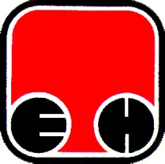
Електропривреда Србије - ЕПС | Привредно Друштво  Термоелектране Никола Тесла, Обреновац

Свим потенцијалним понуђачима

ПРЕДМЕТ : Појашњење по ЈН 2039/2013 – МЕРАЧ ПРОТОКА ВОДОНИКА –РОТАМЕТАР ГЕНЕРАТОРА 3
Питања потенцијалног понуђача:

- Обраћам Вам се у вези додатног појашњења комкурсне документације за ЈН 2039/2013 „Мерач протока водоника –ротаметар 3“
- Да ли техничка и каталошка документација мерача који је предмет набавке, може бити на енглеском језику?

Одговор Наручиоца:
Техничка и каталошка документација мора бити на Српском језику.

